**Excel｜不知道这十三条基本知识，敢说你会公式吗？**

原创 韩老师讲office 2019-01-25 19:36:52

经常会有朋友问起公式操作的问题，比如填充、检查错误、显示、保护等问题，那韩老师就总结一下公式操作知识。

**一、运算符**

1、数学运算符：

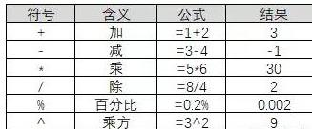

2、逻辑运算符

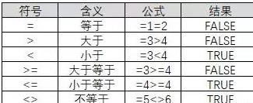

逻辑运算符的返回结果是TRUE或FALSE

3、引用运算符

Excel｜不知道这十三条基本知识，敢说你会公式吗？

4、文本运算符

Excel｜不知道这十三条基本知识，敢说你会公式吗？

**二、运算符优先级**

公式中同时用到了多个运算符，Excel将按下面的顺序进行运算：

* 如果公式中包含了相同优先级的运算符，Excel将从左到右进行计算；
* 如果公式中有不同级别的混合运算，运算符的顺序从高到低依次为：引用运算符（:）、负号（如一l）、%（百分比）、^（乘方）、*和/（乘和除）、十和一（加和减）、&（连接符）、比较运算符。
* 如果要修改计算的顺序，应把公式需要首先计算的部分括在圆括号内。

**三、相对引用于绝对引用**

1、概念：

* A1 : 相对引用。
* $A$1: 绝对引用
* $A1: 列绝对引用，行相对引用
* A$1: 行绝对引用，列相对引用

2、用途:

* 行前添加$，复制公式时，行数不发生变化。
* 列前添加$，复制公式时，列数不发生变化。

3、F4键——引用方式之间切换的快捷键：

* 按一次：绝对引用；
* 按两次：对行绝对引用、对列相对引用；
* 按三次：对行相对引用、对列绝对引用；
* 按四次：相对引用。

4、举例：

* 九九乘法表的生成，灵活运用了引用方式。

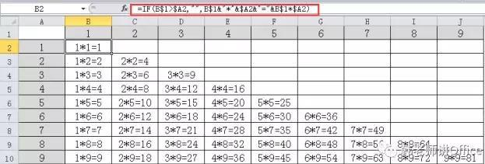

* VLOOKUP多行多列查找也运用了多种引用方式。

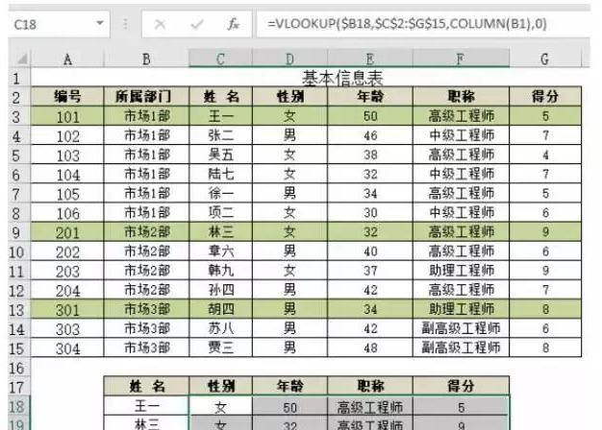

**四、公式排查错误**

很多朋友，在写公式出现错误时，手足无措，马上来问韩老师：我这个公式哪里错了？

其实：有一个找韩老师更快捷的途径——公式求值！

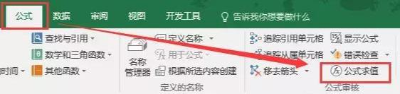

公式求值，可以帮你一步一步排查公式错误，最终找到错误的位置。

举例：

如下根据身份证计算出生日期，出现错误，通过公式求值，很容易检查出公式哪个位置错误：



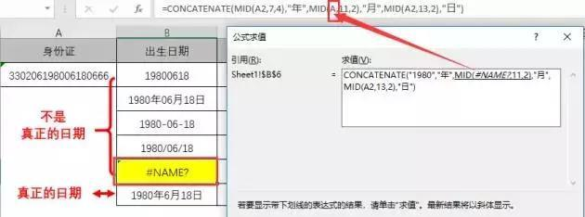

**五、公式填充**

公式由一个单元格拖到另一单元格叫“公式填充”，主要依靠“填充柄”来完成，填充柄位于公式单元格右下角：

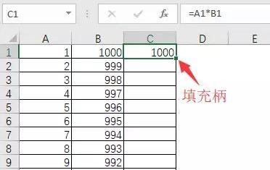

两种方式：

1、拖动填充柄：适用于行数少的情况，如下:



2、鼠标左键双击填充柄：适用于行数很多的情况，如下:



当然：数据行少，也可以用双击填充柄。

**六、公式批量填充**

选取要输入公式的区域，在编辑栏中输入公式，按CTRL+ENTER即可批量填充公式。



**七、公式转换为数值**

很多时候，我们用公式计算出结果以后，怕数据随源数据改变，或者数据复制后出错误，我们仅仅保留数值：



**八、公式显示**

如果需要看到详细的公式，可以点击【公式】菜单——【显示公式】选项：



**九、显示另一单元格公式**

如果需要在别的单元格显示某单元格公式，可用FORMULATEXT函数：

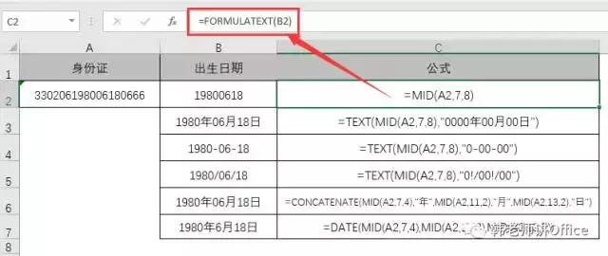

**十、隐藏公式**

如果不想让别人看到你的公式，可以将公式隐藏，操作步骤：

1、选中公式单元格，打开【设置单元格格式】对话框，【保护】选项卡下，勾选“锁定”与“隐藏”：

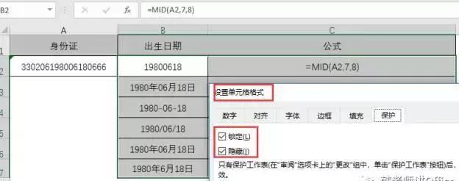

2、设置保护工作表：



**十一、保护公式**

选中**非公式区域**，取消单元格锁定，公式区域不必操作，再设置保护工作表：



这样操作以后，公式单元格不能被选中。

**十二、显示公式部分计算结果**

选取公式中的要显示的部分表达式，按F9键，即可部分显示结果：



按“ESC”退出部分显示。

此种方法，也可以检查公式哪部分出错。

**十三、中断公式编辑**

有时候在编辑公式状态下，鼠标不小心点到了其它单元格，出现公式编辑取消不掉的情况，此时，应该选择公式编辑栏左侧的红色“×”，强行停止公式编辑：

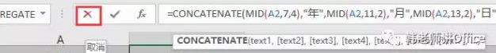

如下动图：



在公式编辑过程中，你还遇到哪些难点？请留言给韩老师。